XU2021 scheda creata il 30 settembre 2026
Descrizione storico-bibliografica
Il *nuovo pensiero : periodico settimanale, politico, scientifico, artistico, letterario. - Napoli : stamp. dell'ex Collegio del Salvatore, [1868-1870]. – 3 volumi ; 32 cm. ((Dal 1869 mensile. - Dal 1869 sottotitolo: periodico mensile di scienze, lettere ed arti. – Dal 1869 stampatore: Tip. Raimondi. - Il formato varia. - Descrizione basata su: anno 1, n. 2 (23 luglio 1868). - TO00200521; CFI0705160

Il *nuovo pensiero : settimanale del Partito popolare italiano per Acqui e circondario. - Anno 1, n. 1 (24 gennaio 1920)-anno 1, n. 53 (dicembre 1920). - Acqui : Tip. Sociale, 1920. - 1 volume ; 43 cm. - CUBI 418692. - BNI 1920-3333. - CFI0360092
Autore: Partito popolare italiano <Acqui e circondario>
Soggetto: Politica – Acqui Terme – 1920

*Nuovo pensiero : rassegna critica settimanale di vita e problemi presenti : giornale - libro. - Anno 1, n. 1 (25 feb./4 mar. 1950)-anno 1, n. 2 (marzo 1950). - Milano : A. Milesi, 1950. - 1 volume ; 51 cm. - CUBI 418690. - BNI 1950-1470. - CUB0705093
*Nuovo pensiero : rassegna di vita, fatti e problemi presenti con appendice narrativa. - Anno 1, n. 1 (15 apr.-15 mag. 1950)-anno 1, n. 2 (giu.-lug. 1950). - Milano : [s. n.], 1950. – 1 volume ; 19 cm. ((Mensile. - CUBI 418691. - BNI 1951-3195. - CUB0705094
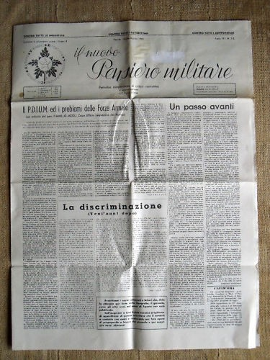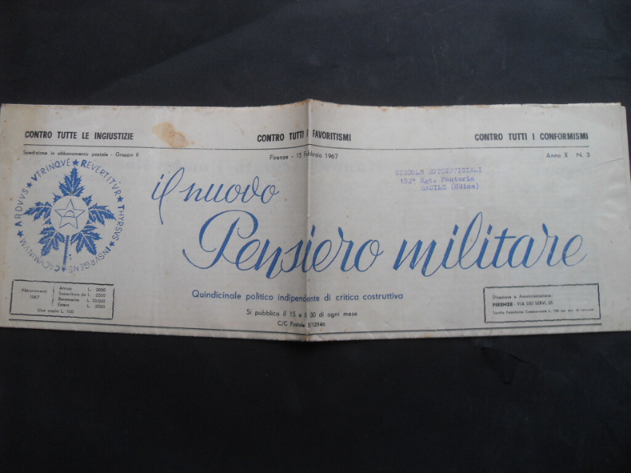
Il *nuovo pensiero militare : periodico mensile indipendente di critica costruttiva. - Anno 1, n. 1 (aprile 1958)-anno 19 (1976). - Firenze : [s. n.], 1958-1976. – 19 volumi. ((Poi quindicinale. - TO00201351
Soggetto: Militari – Periodici
*Agenda vademecum. - Firenze : [s. n., 1960-1963]. – 4 volumi ; 25 cm. ((Annuale. - Descrizione basata su 1960. - MOD0802703

*Pensiero economico : quindicinale indipendente d'informazione. - Anno 1, n. 1 (1 ottobre 1960)-anno 3, n. 3 (giugno 1962). - Agrigento : [s. n.], 1960-1962. – 3 volumi. - CFI0423447
*Nuovo pensiero economico : quindicinale indipendente. - Anno 1, n. 1 (15 ottobre 1962)- . - Agrigento : [s. n., 1962-1974]. – volumi. - CFI0423443

